СОЦИАЛЬНЫЙ ПРОЕКТ
(Старшая группа)

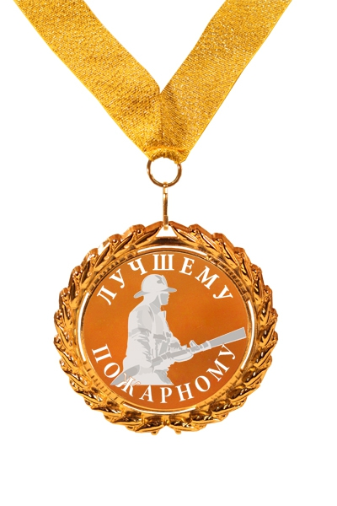

Актуальность проекта:
Дошкольный возраст – это важнейший период, когда формируется человеческая личность. Определить, правильно или неправильно ведет себя человек в тех или иных обстоятельствах, очень сложно. Тем не менее, необходимо выделить такие правила поведения, которые дети должны выполнять неукоснительно, так как от этого зависит их здоровье и безопасность. Эти правила следует разъяснить детям подробно, а затем следить за их выполнением. Однако безопасность и здоровый образ жизни – это не просто сумма усвоенных знаний, а стиль жизни, адекватное поведение в различных ситуациях. Кроме того, дети могут оказаться в неожиданной ситуации на улице, поэтому главной задачей является стимулирование развития у них самостоятельности и ответственности. Ведь все, чему учат детей, они должны уметь применить в реальной жизни, на практике.
Цель проекта:
Формирование у детей осознанного выполнения правил поведения, обеспечивающих сохранность их жизни и здоровья в современных условиях улицы, транспорта, природы, быта.
Задачи проекта:
- уточнить, систематизировать и углубить знания детей о правилах пожарной безопасности, формировать привычки их соблюдения;
- учить детей правилам поведения в экстремальной ситуации (набирать номер телефона пожарной части, вести диалог с диспетчером по телефону: четко называть свой адрес);
- познакомить со средствами пожаротушения;
-способствовать овладению приемами элементарного практического взаимодействия с окружающими предметами, с помощью которых можно потушить пожар;
- расширить знания детей о профессии пожарного;
-развивать в детях желание заниматься физической подготовкой, чтобы быть ловкими, смелыми и сильными, как пожарные;
-привлечь внимание родителей к данному вопросу и участию в проекте;
- формировать чувства ответственности за свои поступки и личное отношение к соблюдению и нарушению правил пожарной безопасности;
- воспитывать в детях уверенность в своих силах, проводить работу по преодолению страха перед огнем;
Вид проекта: краткосрочный, познавательно - исследовательский.
Время реализации проекта: 03.08.2018-10.08.2018
Участники проекта:
Дети группы, родители, воспитатели, сотрудники пожарной части № 18 города Ярославля.
Авторы проекта: Мезина Юлия Николаевна,
Дмитриева Юлия Валентиновна
Этапы проекта:
1 этап. Подготовительный
- Подбор сюжетных картинок и иллюстраций.
- Работа с методическим материалом, литературой по данной теме.
2 этап. Выполнение проекта
- Проведение с детьми бесед о пожарной безопасности:
«Огонь друг или враг», «Пожарный герой он с огнем вступает в бой», «Детские шалости с огнем»
- Проведение подвижных, дидактических, сюжетно-ролевых игр, экскурсия в пожарную часть № 18 г. Ярославля;
- Чтение художественной литературы детям (заучивание стихов, загадывание загадок по теме).
- Рассматривание картин, рисование рисунков, выставка семейных рисунков " Огонь-друг, огонь - враг".
- Экскурсия по детскому саду (информация о пожарной безопасности)
- Проведение опытов, экспериментов
3 этап. Результаты
- Викторина «Мы пожарные!»
- Выставка рисунков

Циклограмма недельного планирования занятий по ППБ

День недели | Тема дня | СООД | Д/И | П/И
Понедельник | Огонь друг или враг? | Беседа «Огонь друг или враг? | Четвертый лишний «Пожароопасные предметы» | «Огонь в очаге»
Вторник | Профессия «Пожарный» | «Пожарный герой он с огнем вступает в бой» | «Выбери нужное» | «Огонь и вода»
Среда | Исследуем огонь | Опытно-экспериментальная деятельность «Чего боится огонь» | «Хорошо-плохо» | «Кто быстрее потушит огонь?»
Четверг | Осторожным надо быть! | «Детские шалости с огнем и их последствия»,  Выставка рисунков. | «С чем можно играть?» | «Огонь в очаге»
Пятница | Мы пожарные | Совместная  экскурсия в пожарную часть № 18 | Викторина «Мы пожарные» | По выбору детей

Беседа по пожарной безопасности «Огонь - друг или враг»
Дорогие ребята! Сегодня поговорим с вами об огне. Видели ли вы огонь костра, огонек свечи, пламя горящих в печи поленьев?
Расскажите, как выглядит огонь. Верно, огонь ярко- красный или оранжевый, он очень горячий. Языки пламени все время в движении, они трепещут, колеблются, дрожат. Вокруг огненного пламени вьется дым. Недаром говорится: «Огонь без дыма не живет». Попробуйте угадать загадку:
Красный бык на земле лежит,
Голубой бык к небу тянется.
Верно! Красный бык — это огонь, а голубой бык — дым.
Знаете ли вы, что в древнейшие времена первобытные люди боялись огня и не умели его «приручать»? Ночью они прятались в глубоких пещерах, укрывались шкурами диких зверей и дрожали от холода и страха, ведь у них не было костра, который согревал бы их. Они не могли жарить мясо или печь лепешки, не могли горящими ветками отгонять хищных зверей.
Однако первобытные люди часто видели, как во время грозы молния ударяла в высокое старое дерево и оно загоралось. Когда дерево сгорало, оставалась лишь горстка черного пепла.
Постепенно наши далекие предки привыкли к огню и даже научились использовать его. Они поняли, что огонь — это свет, тепло и защита от врагов! Древние люди научились использовать тот огонь, который возникал во время гроз. Они разводили костер у входа в пещеру, чтобы дикие звери не проникли в нее. В каждом племени были воины, охранявшие огонь. По ночам они следили, чтобы огонь не потух, подбрасывали в него сухие ветки, траву и мох.
Столетие проходило за столетием, и постепенно люди научились высекать огонь с помощью кремня. Кремень — это очень твердый камень. Ударяя одним куском кремня по другому, можно высечь искры. Если эти искорки упадут на сухую траву или мох, начинает тлеть огонек. Его можно раздуть посильнее и развести костер.
Вы слышали такую считалку?
У тебя — кремень,
У меня — кремень,
Кремень по кремню —
Значит быть огню!
Человек обожествлял огонь, слагал о нем мифы, легенды, сказания, песни. По одной из древних греческих легенд титан Прометей подарил людям огонь с небес.
Вы читали замечательную книгу Редьярда Киплинга «Маугли»? В ней рассказывается о том, как беспомощный человеческий детеныш оказался в волчьей стае, воспитавшей его. Маугли вырос среди диких зверей, знал их повадки, понимал язык и пантеры Багиры, и тигра Шерхана, и удава Каа.
Когда Маугли потребовалось защитить себя, умная Багира посоветовала ему раздобыть «красный цветок». Что такое «красный цветок»? Вот как пишет об этом Редьярд Киплинг: «"Красным цветком" Багира называла огонь, потому что ни один зверь в джунглях не назовет огонь его настоящим именем. Все звери смертельно боятся огня.
Красный цветок
Красный цветок,
Красный цветок!
Вьется, трепещет его лепесток.
Если не хочешь обжечь ты ладонь,
Этот цветок раскаленный не тронь!
Знай, что цветок — это жгучий огонь.
— Красный цветок! — сказал Маугли. — Он цветет перед хижинами в сумерки в маленьких горшках. Я достану его!»
Я думаю, вы поняли, что с древнейших времен огонь стал другом человека. Он согревал, освещал, отгонял диких зверей. Но в то же время человеку не удалось до конца «приручить» огонь, иногда тот вырывался из-под его власти и сотворял страшные беды. Почему?
В давние времена дома на Руси строили из дерева. Деревянными были и крытые соломой деревенские избы, и городские дома, и резные княжеские терема, и крепостные стены, защищающие города от врагов.
Россия, особенно в древности, была страной дремучих лесов. Дерево — самый доступный, дешевый и удобный материал для строительства в нашей державе. Все хорошо в дереве как в строительном материале: и то, что оно «дышит», и то, что легко поддается обработке топором, пилой. Но одно плохо! Как вы думаете что? Верно! Дерево легко горит.
Когда-то наша древняя столица была деревянной и много раз страдала от пожаров. В городах строили высокие-превысокие башни — пожарные каланчи. День и ночь дежурили на башнях пожарные и внимательно смотрели, не видно ли в городе дыма или огня. Если в городе возникал пожар, пожарные звонили в огромный колокол — били в набат, созывая жителей на подмогу.
Если огонь вырывается из-под власти человека, он взвивается, раздуваемый порывами ветра. Словно огненный Змей Горыныч летит над селом или городом, а из его раскрытых огненных пастей сыплются раскаленные искры. Они поджигают все на своем пути — леса, жилища, людей, скот.
С силой бушующего пламени нелегко справиться!
Прошли века, и дома на Руси стали строить не деревянные с соломенными крышами, а каменные с железными. Но и в наши дни пожары представляют собой страшную опасность! Каждый день в нашей стране вспыхивает более 800 больших пожаров. Каждый день сгорает 200 разных строений — жилых домов, дач, гаражей, заводских цехов. Каждый день — и это самое страшное — от огня и дыма погибают более 30 человек! А еще 40 человек получают на пожарах ожоги, травмы, отравления!
Давайте вместе подумаем, что же может стать причиной пожара. Верно! Неисправные электроприборы и электрические провода, незатушенный окурок, детские шалости со спичками, зажигалками, свечками, горящей бумагой. Причиной пожара может стать и невнимательность, например утюг, который забыли выключить из розетки, и небрежность в работе, например искры при электросварке. Вызвать пожар могут и игры возле новогодней елки с петардами, бенгальскими огнями, хлопушками.
Как же предотвратить пожар? Вот как сказано в учебнике по основам безопасности жизнедеятельности А.В. Гостюшина и А.Д. Путинцева: «Нет такого учебника, который предусмотрит и научит всему на свете. Но ведь нетрудно догадаться, что когда рядом с горячим утюгом колышется тонкая занавеска — это опасно. А что может случиться, если оставить без присмотра включенную электроплитку? В общем, здравый смысл и привычка думать хотя бы на шаг вперед — хорошая защита от пожара».
Вопросы и задания
1. Видели ли вы открытый огонь свечи, костра?
2. Расскажите об открытом огне.
3. Расскажите, как помогал огонь людям в древнейшие времена.
4. Как добывали огонь первобытные люди?
5. Почему на Руси дома строили из дерева?
6. Чем опасно дерево?
7. Почему дом из камня менее пожароопасен?
8. Какие вы знаете причины пожаров?
9. Как можно предотвратить пожар?

Беседа с детьми на тему «Пожарный — герой, он с огнем вступает в бой»

Дорогие ребята! Поговорим сегодня о профессии пожарного.
С незапамятных времен научился человек добывать огонь. Люди превратили языки горячего пламени в своих друзей и помощников. Но представьте себе, что огонь вырвался из-под власти человека.
С силой бушующего пламени очень трудно справиться!
Есть люди, чья профессия — побеждать огонь, спасать людей, попавших в беду. Они бесстрашны, сильны, тренированны, самоотверженны. Как же называют людей этой профессии? Верно! Пожарные.
В чем состоит работа пожарных? Пожар легче предупредить, чем потушить. Поэтому пожарные обследуют каждое здание, без их разрешения не возводится ни один новый дом, не строятся ни фабрика, ни завод, не появляется новый строительный материал. На пожарную безопасность проверяются склады, магазины, гостиницы, кафе и рестораны.
Кроме того, пожарные постоянно тренируются, проводят специальные учения, занимаются в спортивных залах, чтобы во время не учебного, а настоящего пожара суметь проявить ловкость, силу, сноровку.
Пожарные носят специальную одежду, защищающую их от огня и дыма. На голове у них стальная каска, штаны и куртка сшиты из толстого брезента, на ногах — прочные и удобные сапоги. Ведь пожарный должен идти в огонь!
Если вы почувствовали запах гари, увидели дым или огонь, немедленно звоните по телефону 01, вызывая бригаду пожарных.
Кто из вас знает, на чем передвигаются пожарные по городу? Верно! В их распоряжении специально оснащенные пожарные машины ярко-красного цвета со складной лестницей на крыше. Когда они мчатся по улицам, то все другие машины уступают им дорогу, заслышав громкий звук сирены. Пожарных машин всегда несколько. На каждой машине — бригада пожарных. Послушайте стихотворение.
Мы — пожарные
На машине ярко-красной
Мчимся мы вперед.
Труд тяжелый и опасный
Нас, пожарных, ждет.

Вой пронзительный сирены
Может оглушить.
Будем и водой и пеной
Мы пожар тушить.

И в беду попавшим людям
Сможем мы помочь,
С пламенем бороться будем
Мы и день и ночь!
Чем пожарные тушат бушующее пламя? Верно! Заливают водой из специальных шлангов. Их называют «рукавами». Воду в шланги накачивает насос, который пожарные привозят на пожарной машине. Кроме того, пожар тушат специальной пеной, содержащейся в огнетушителях.
Пожарные бесстрашно пробираются в горящие здания, спасают людей. Помогает пожарным и высокая складная лестница, по которой они проникают внутрь горящего дома через окна и балконы. Иногда действуют и пожарные вертолеты, они помогают спасать людей из горящих многоэтажных зданий.
Лесные пожары тушат со специальных самолетов и вертолетов. Причиной лесного пожара может быть плохо затушенный костер, брошенная горящая сигарета, молния во время грозы и даже осколок стекла, собирающий солнечные лучи.
Профессия пожарного требует самоотверженности, ловкости, самообладания и быстроты реакции, силы и крепкого здоровья.[1]
Вопросы и задания
1. Какими качествами должен обладать пожарный? Почему?
2. Почему работу пожарного называют опасной?

Беседа по пожарной безопасности «Детские шалости с огнем»
Дорогие ребята! Задумывались ли вы над тем, что детские шалости со спичками и зажигалками могут привести к большому пожару? Пожар всегда возникает неожиданно. Вот, казалось бы, только что все было нормально, и вдруг возникает пламя, появляется удушливый дым.
Однажды я наблюдала такую картину. Впереди меня по дорожке шли два мальчика. В руках одного из них был коробок со спичками. Мальчик поджигал спички и бросал их на землю. Хорошо, что налетающий ветерок гасил пламя. Но вот на пути ребят оказалась куча сухой опавшей листвы. Мальчики присели на корточки и стали поджигать сухие листья. Пришлось мне вмешаться: отобрать у ребят коробок и объяснить им, что листва может загореться, от сухой листвы займется трава, потом засохшие ветки и разгорится большое пламя.
А если горящая спичка упадет на кучу промасленных тряпок, то беды не миновать!
Взрослые должны помнить, что спички и зажигалки нужно хранить в местах, недоступных детям! Это не игрушки, это опасные предметы. Дорогие ребята! Никогда не играйте с ними, не поджигайте старые газеты, листы бумаги. Помните пословицу: «В одном коробке сто пожаров»!

ОПЫТЫ С ОГНЕМ

Опыт № 1
Воспитатель: Если огонь становится опасным, как человек может с ним справиться?
Дети: Его нужно потушить.
Воспитатель: Чего же «боится» огонь?
Дети: Воды, снега, песка, земли.
Воспитатель: А давайте проверим правильность ваших утверждений. Я приготовила материал, который используют для тушения огня. Вы узнаете их?
Дети: Да.
Воспитатель: Проведем опыт: на горящую свечу прольем немного воды. (Ребенок выполняет указание воспитателя) Что происходит и почему?
Дети: Огонь погас, потому что он боится воды.
Аналогичные опыты проводятся с другими материалами: песком, землей, стиральным порошком.
Опыт № 2
Воспитатель: А теперь проведем последний опыт и сделаем соответствующие выводы. Горящую свечу, мы плотно накроем блюдцем. Что происходит с огнем?
Дети: Он гаснет.
Воспитатель: Почему наш огонек через некоторое время погас? Я подскажу: без воздуха огонь существовать не может. Поэтому когда доступ воздуха в стакан прекратился, огонь погас.

ПОДВИЖНЫЕ ИГРЫ
«Огонь в очаге»
Цель: развивать быстроту реакции, ловкость, ориентировку в пространстве, внимание, выдержку; формировать чувство отваги, дисциплинированность, волю и стремление к победе, культуру поведения в быту.
Ход игры:
Один из игроков изображает Огонь (в полумаске). Он выходит из своего жлища – очага и ходит вокруг остальных игроков.
ОГОНЬ. Я – Огонь, меня не тронь!
ИГРОКИ (в ответ)
Ты зачем ушел из очага,
Превратился в нашего врага?
ОГОНЬ: Я, Огонь – ваш друг и враг,
Со мной не справиться никак.
После этих слов он шипит и машет руками, ловит детей, которые входят в границы круга, где живёт Огонь.
Правила:
Если Огонь поймал своим «пламенем» (тех кто нарушил покой его очага, то превращает его в уголёк и сажает в свой очаг. Тот, кто остаётся не пойманным последним игроком, становится отважным Смельчаком, победившим Огонь.

«Вода и огонь»
Цель: развивать быстроту реакции, ловкость, внимание, координацию движений; формировать чувство дружбы.
Ход игры:
На расстоянии 10 метров друг от друга чертятся две линии. У одной линии выстраиваются девочки (Вода, у другой – мальчики (Огонь, ведущий между ними.
По команде «Огонь!» мальчики ловят девочек, по команде «Вода» девочки ловят мальчиков (тушат пожар).
Правила:
Осаленные переходят в команду противника.

«Кто быстрее потушит пожар»
Цель: развивать быстроту реакции, ловкость, внимание; совершенствовать координацию движений.
Ход игры:
По кругу расставляются стулья, на которых находится по одному огнетушителю (предмету – заменителю).
Количество стульев на один меньше, чем участников игры. Все идут по кругу под музыку. По сигналу каждый должен взять огнетушитель в руки.
Количество стульчиков и огнетушителей уменьшается до тех пор, пока не выявится победитель. [2]

ДИДАКТИЧЕСКИЕ ИГРЫ
«Хорошо – плохо»
Цель: формировать представления о полезных и вредных свойствах огня. Развивать логическое мышление, память, внимание.
Ход игры: ребёнку показывается картина, изображающая различные виды применения огня (и хорошего и плохого). Детям раздают карточки с изображением огня и предметов, связанных с огнём (спички, дрова, газовая плита, керосиновая лампа ит.д.) дети должны расположить карточки на картине – в нужное место.

«Доскажи словечко»
Цель: закреплять знания о мерах предотвращения пожара. Развивать словарь, внимание, память.
Ход игры: воспитатель вместе с детьми встаёт вкруг, передаёт красный мяч ребёнку который должен закончит стихотворную строку.
Где с огнём беспечны люди,
Там взовьётся в небе шар,
Там всегда грозить нам будет
Злой…….(пожар)
Раз, .два, три, четыре.
У кого пожар в …..(квартире)
Дым столбом поднялся вдруг.
Кто не выключил…..( утюг)
Красный отблеск побежал.
Кто со спичками……(играл)
Стол и шкаф сгорели разом.
Кто сушил бельё над …(газом)
Пламя прыгнуло в листву.
Кто у дому жог…(траву0
Кто в огонь бросал при этом
Не знакомые …(предметы)
Помни каждый гражданин:
Этот номер:….(01)
Дым увидел- не зевай.
И пожарных ….(вызывай)
«Четвёртый лишний»
Цель: закреплять знания о предметах которые могут стать причиной возникновения пожара .развивать логическое мышление, обогащать словарный запас детей.
Ход игры: из четырёх предложенных картинок изображенных на одной карточке ребёнок выбирает лишнюю связанную или не связанную с пожаром. Пример – кипятильник, расчёска, кастрюля, шкатулка; ковёр, телевизор, картина, стул и т. д.)
«Выбери нужное»
Цель: формировать знания детей о предметах, необходимых при тушении пожара, правилах их использования. Закреплять знания о предметах, которые могут вызвать пожар. Развивать речь, память, логическое мышление. Воспитывать чувство ответственности.
Ход игры: ребёнку предлагается набор предметных картинок (огнетушитель, ведро с водой, телевизор, телефон, ящик с песком, розетка, пожарный шланг, керосиновая лампа, шлем пожарного, зажигалка, газовая плита, противогаз) из которых он должен выбрать используемые при тушении пожаров и являющиеся причиной возникновения пожара. Правильно ответивший, получает фишку. Выигрывает игрок, получивший большее количество фишек.
«С чем можно играть»
ЦЕЛЬ: развивать внимание, мышление, закреплять знания о пожарной безопасности.
ХОД ИГРЫ: перед детьми карточка с нарисованными на ней предметами. Ведущий называет предмет и спрашивает, можно с ним играть или нет. Если можно, то ребенок закрывает предмет желтым кружком. Если нельзя – черным. При этом ребенок должен объяснить, почему нельзя играть с тем или иным предметом.

ВИКТОРИНА «МЫ ПОЖАРНЫЕ»

Воспитатель. Ребята, я предлагаю вам принять участие в игре – викторине, посвященной пожарной безопасности. Мы узнаем, кто из вас готов стать юным пожарным. В игре будут участвовать две команды: команда девочек и команда мальчиков. Запомните правила игры – вопросы нужно слушать внимательно, не подсказывать, ответы не выкрикивать.
- Готовы начать игру? (Ответы детей.)
- Победит та команда, которая наберет больше всего карточек с изображением пожарного.
Воспитатель. Предлагаю командам небольшую разминку. Команда, которая отгадает больше загадок, получает значок пожарного.
Загадки.
Жар-птица летает,
золотые крылья роняет
(огонь).
Он дает тепло и свет,
с ним шутить не надо, нет!
(огонь).
Если дым валит клубами,
пламя бьется языками,
И огонь везде, и жар.
Это бедствие …
(пожар).
Он красив и ярко красен,
но он жгуч, горяч, опасен!
(огонь).
Воспитатель. Сейчас предлагаю командам ответить на вопросы.
«Вопросы - ответы»
1. Как называется профессия, когда тушат пожар? (пожарный).
2. По какому номеру телефона вызывается пожарная служба? (01).
3. Что надевают пожарные, когда их вызывают на пожар? (брезентовый костюм - не горит, не промокает; каска - защищает голову от удара, рукавицы – защищают руки от ожогов; сапоги – защищают ноги от ожогов, аппарат для дыхания – защищает гортань от дыма).
4. Почему пожарная машина красного цвета? (чтобы из далека было видно, что едет пожарная машина и ей надо уступить дорогу).
Игра “Запрещается – разрешается”
У каждой команды по две сигнальных карточки. Одна карточка - зеленого цвета, “разрешающая”. А другая карточка – красного цвета, “запрещающая”.
Ход игры. Педагог называет в произвольном порядке основные требования пожарной безопасности, дети посовещавшись, показывают карточки с соответствующими цветами.
Запрещается (красный цвет):
• играть со спичками;
• оставлять открытыми двери печей, каминов;
• оставлять без присмотра включенные в сеть электронные нагревательные приборы, радиоприемники и т.п.
• оставлять без присмотра топящуюся печь.
• Бросать горящие спички, окурки в помещениях.
• Выбрасывать горящую золу вблизи строений.
• Оставлять открытыми двери печей, каминов.
• Применять самодельные приборы и предохранители.
• Включать в одну розетку большое количество потребителей тока (более трех).
Разрешается (зеленый цвет):
• не открывать двери в помещении, где произошло возгорание;
• кричать и звать на помощь взрослых;
• закрыть нос и рот влажной повязкой (платком, шармом) для защиты от дыма;
• набросить на себя смоченный водой кусок плотной ткани, мокрое покрывало, плащ, пальто при нахождении в зоне пожара;
• двигаться ползком или пригнувшись вдоль стены, если помещение сильно задымлено;
• Открыть в задымленных помещениях, где нет огня, окна и двери для проветривания.
• Вызвать для пострадавшего скорую помощь по телефону «03», отправить его в больницу.
Воспитатель: Дорогие ребята! Ну, вот наша викторина подошла к концу. Нам осталось подсчитать баллы и определить команду – победительницу. Подведение итогов. За мужество и героизм, находчивость в борьбе с огнем, за знание и умение выходить из трудных ситуаций объявляю благодарность всем участникам нашей игры, и награждаю медалями «Лучший пожарный». Награждение [3].
Список использованных источников

1.Шорыгина Т.А. Беседы о правилах пожарной безопасности. – М.: ТЦ Сфера, 2010
2.Электронный ресурс Подолина Г. Н. Подвижные игры по правилам пожарной безопасности. Режим доступа: https://www.maam.ru/detskijsad/podvizhnye-igry-po-pravilam-pozharnoi-bezopasnosti.html
3.Электронный ресурс Дошколенок. Ру, Игра-викторина по пожарной безопасности. Режим доступа:https://dohcolonoc.ru/utrennici/5466-viktorina-pozarnaya-bezopasnost.html

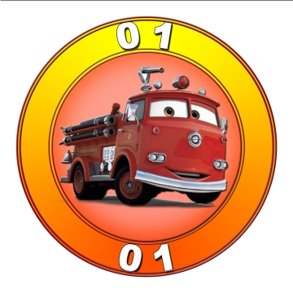

Фотогалерея проекта:
Опытно - экспериментальная деятельность
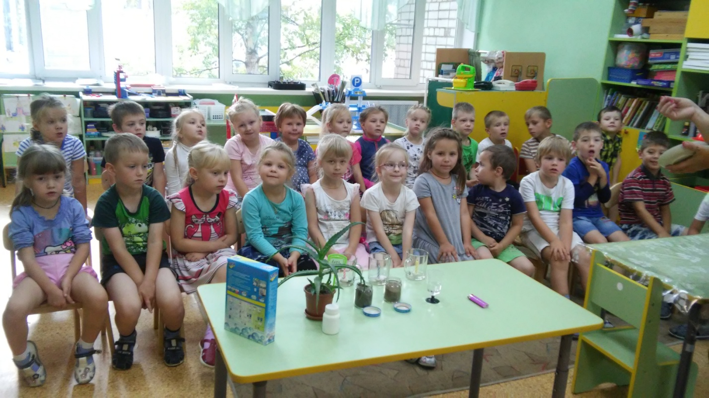

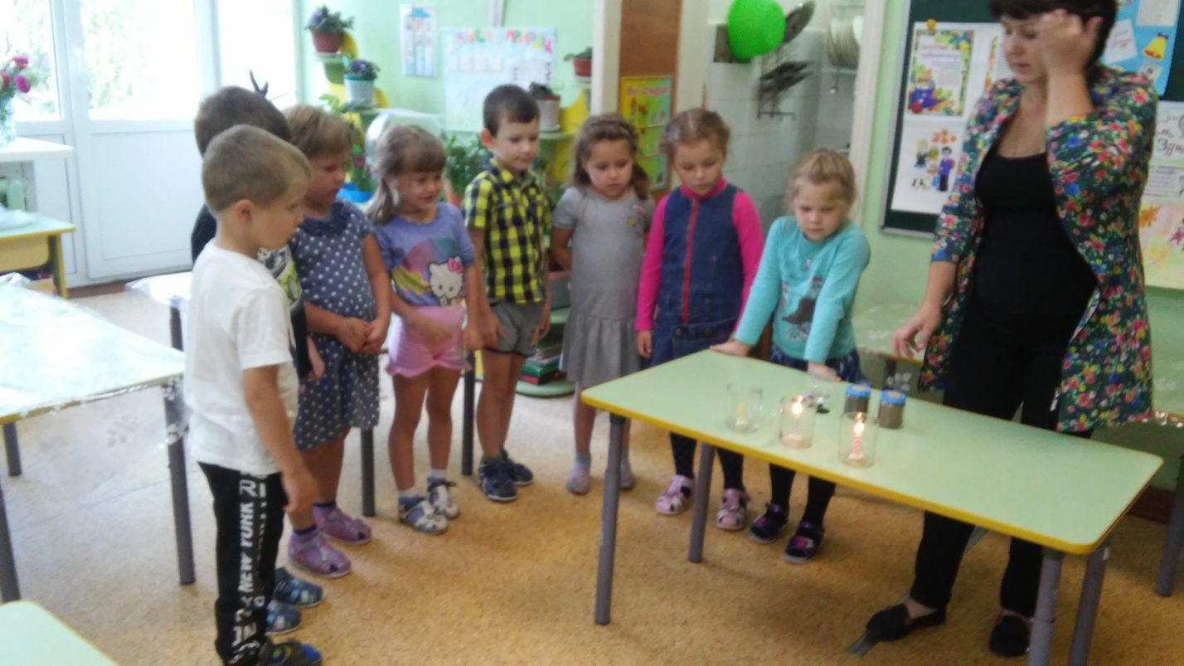

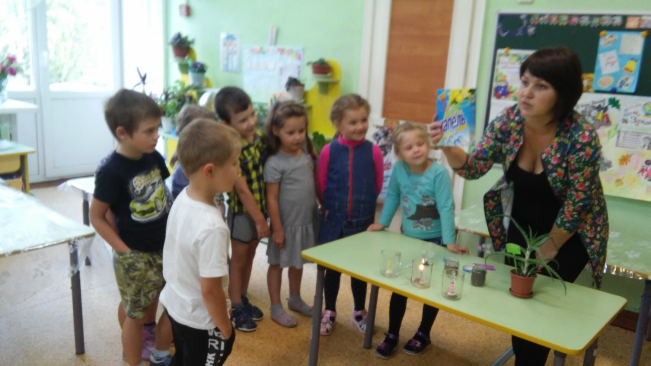

Беседы с детьми

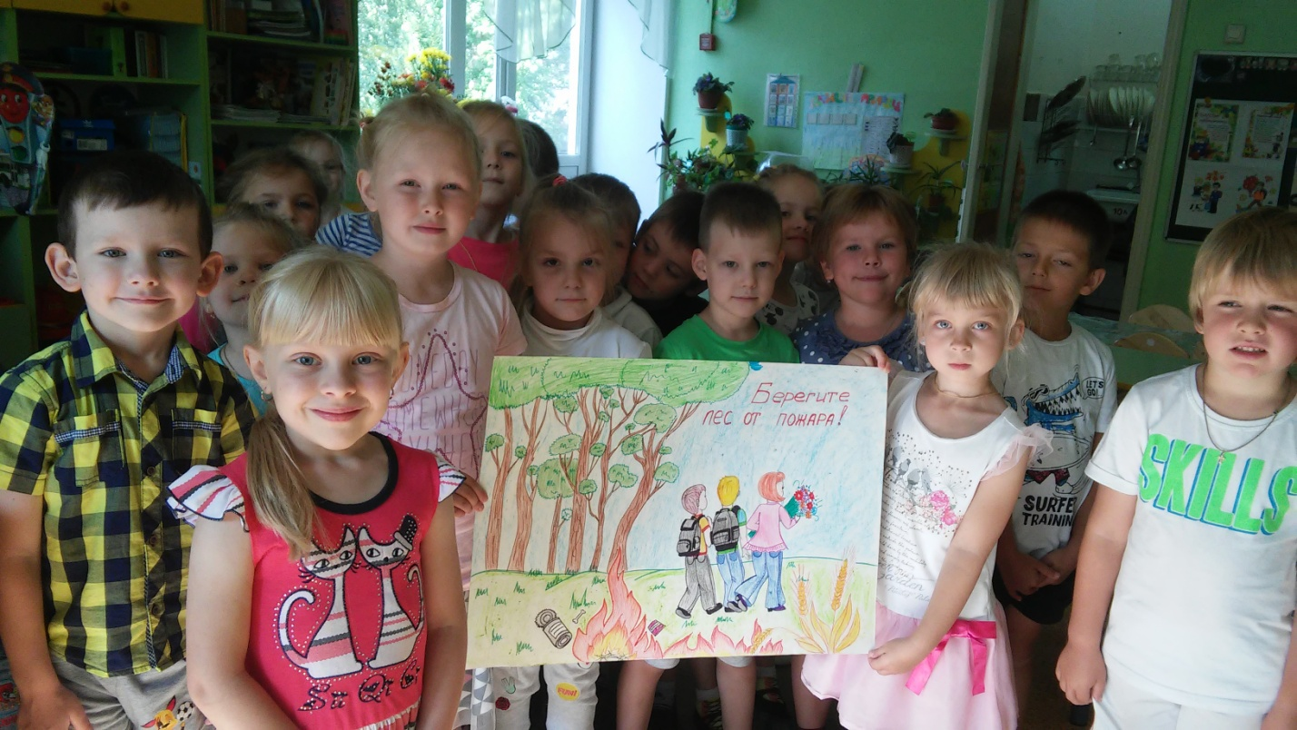

Экскурсия по детскому саду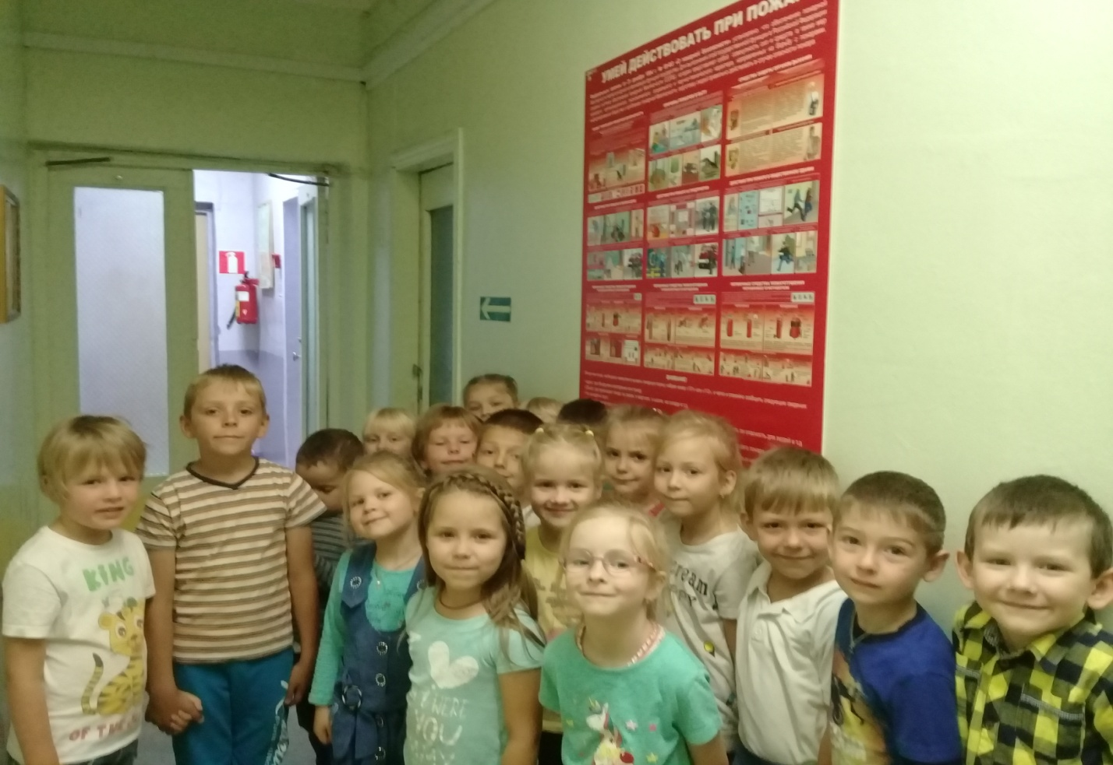

Подарки для пожарных
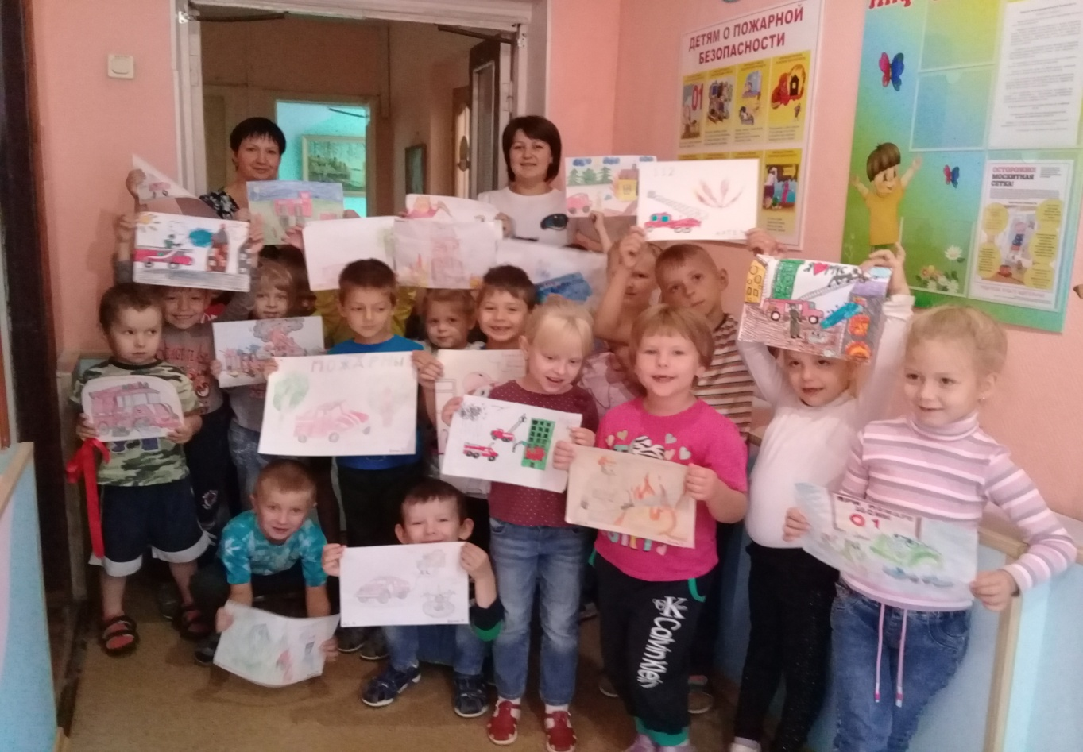
Экскурсия в Пожарную часть № 18 г. Ярославля
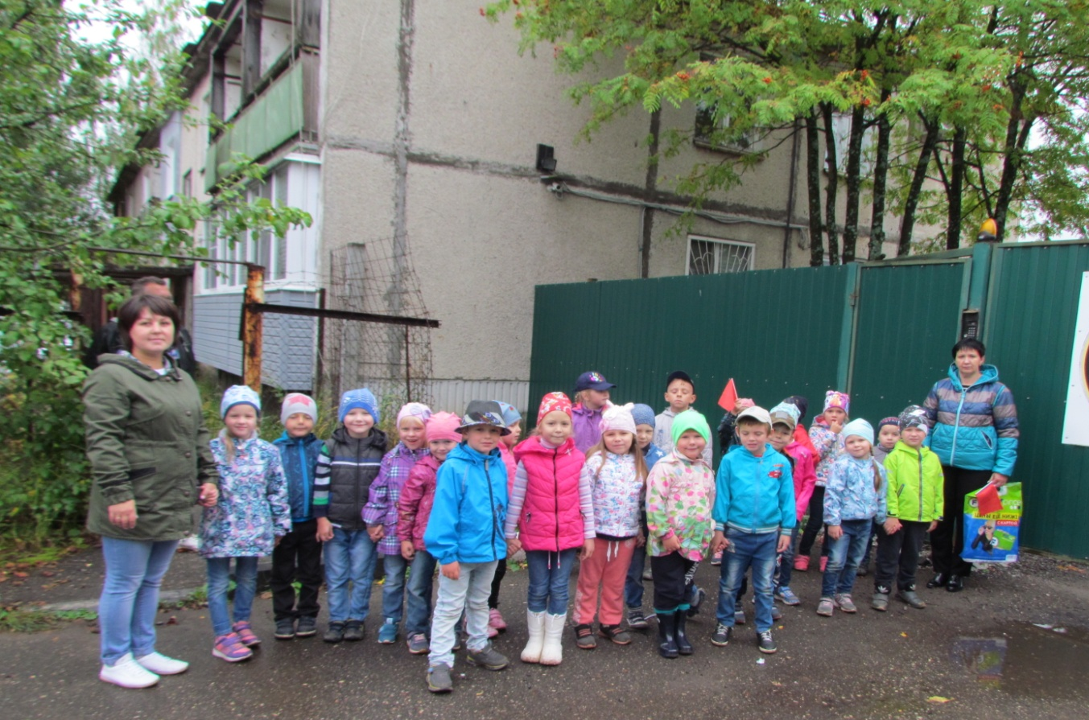
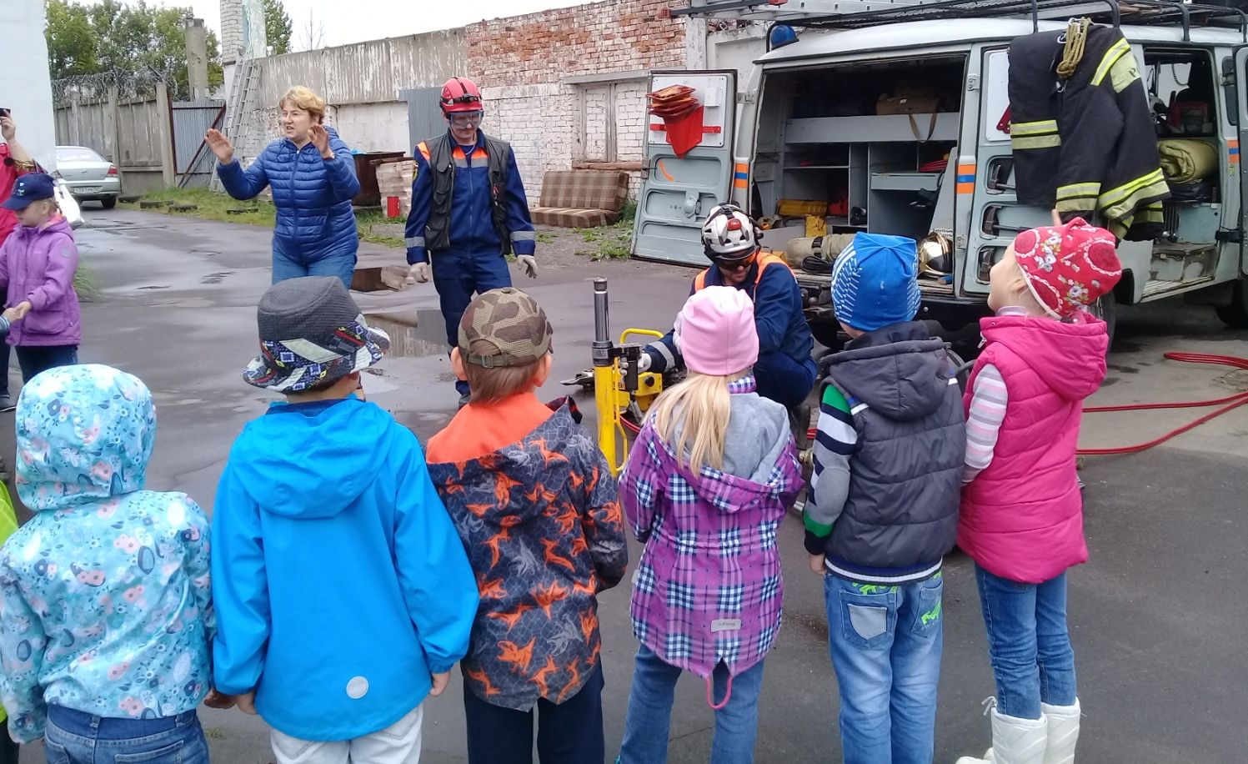

Примеряем настоящий шлем! Ох, тяжелый!!!!

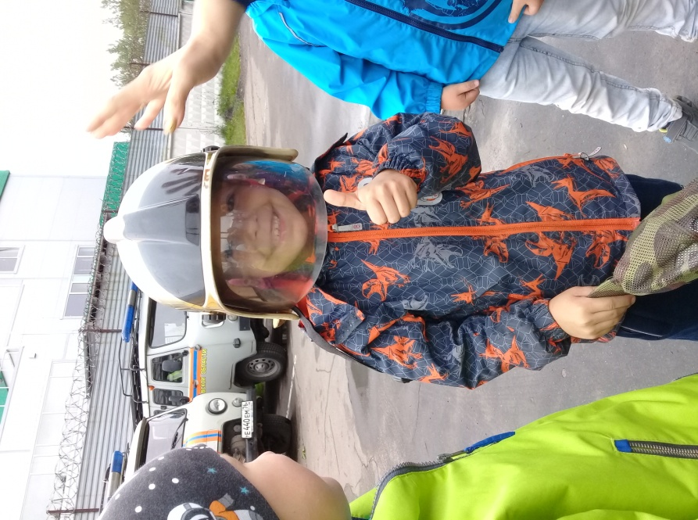
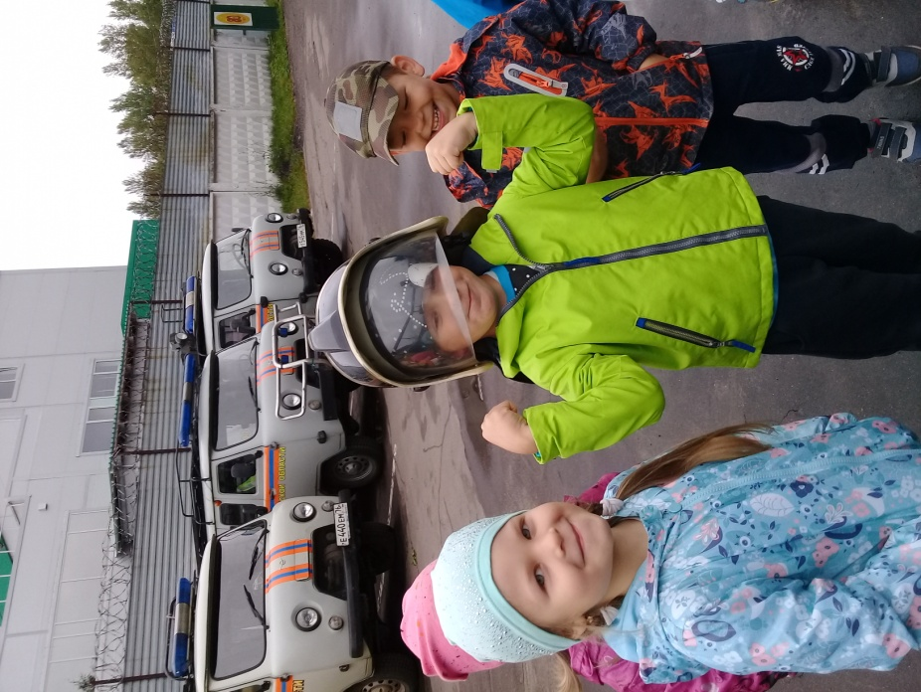

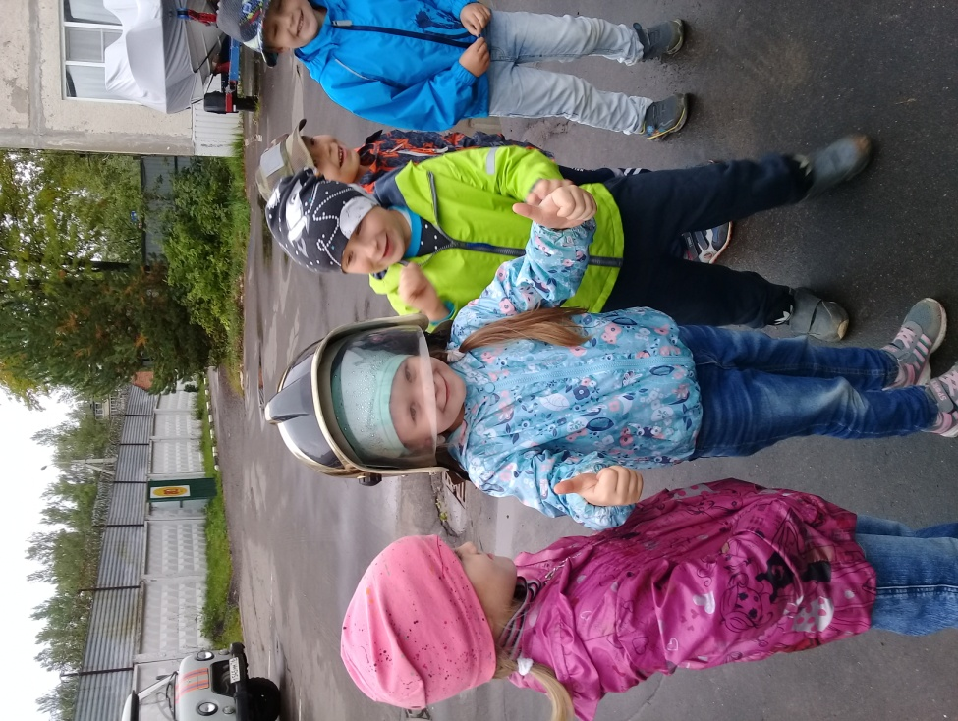

- Вырасту, стану спасателем!!!!!

Собака Хита – спасатель!
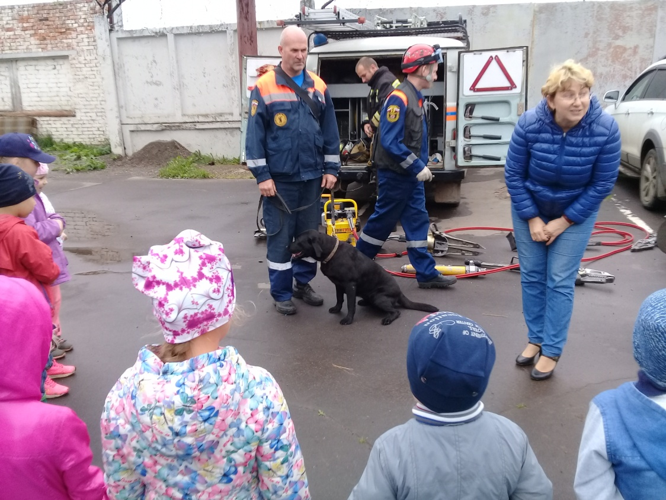

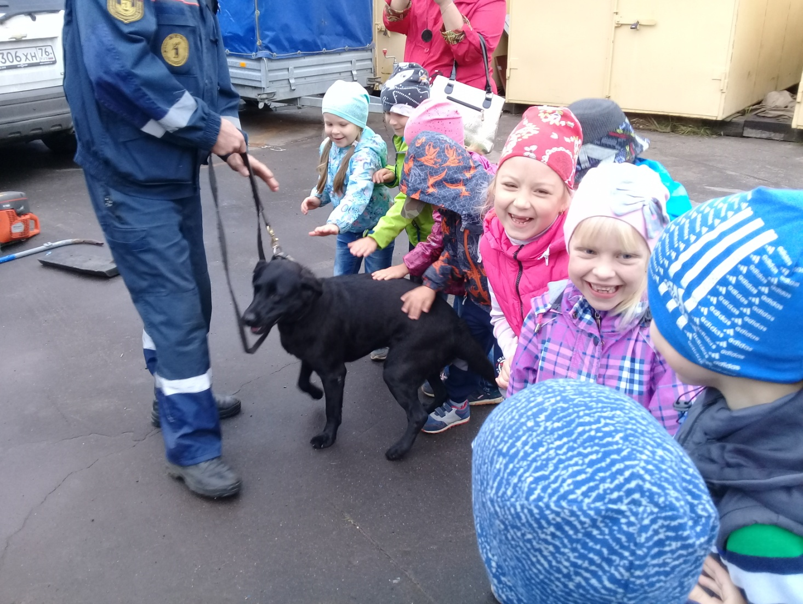
- ООООчень ласковая и добрая!!!

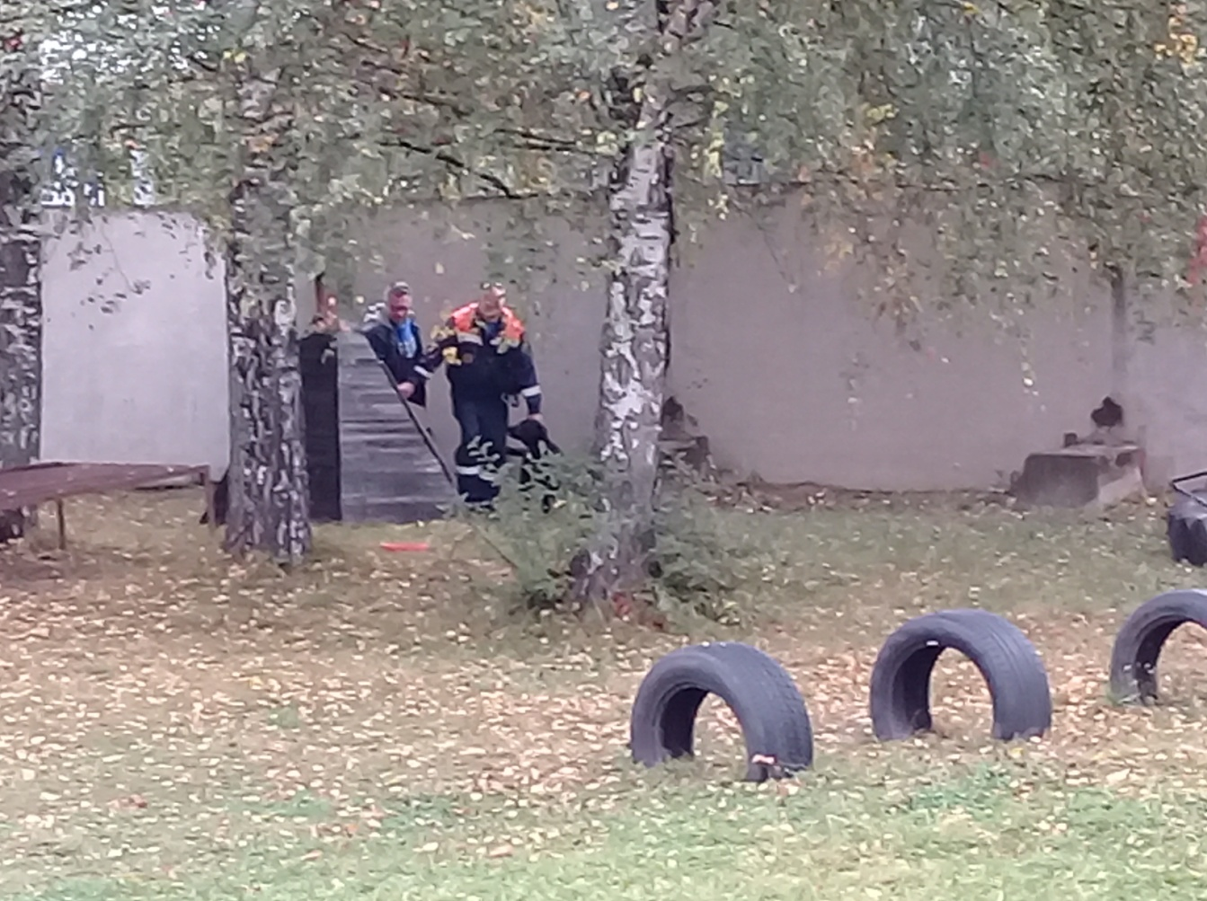
Хита ищет людей под завалами!!По команде своего хозяина
нашла и папу Ярослава!

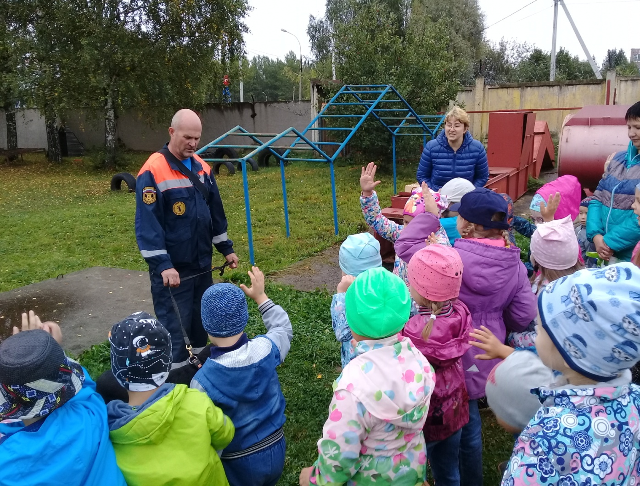
- Хита, сколько будет 3+2?
- Гав, гав, гав, гав, гав!!!

Спасатели на тренировке
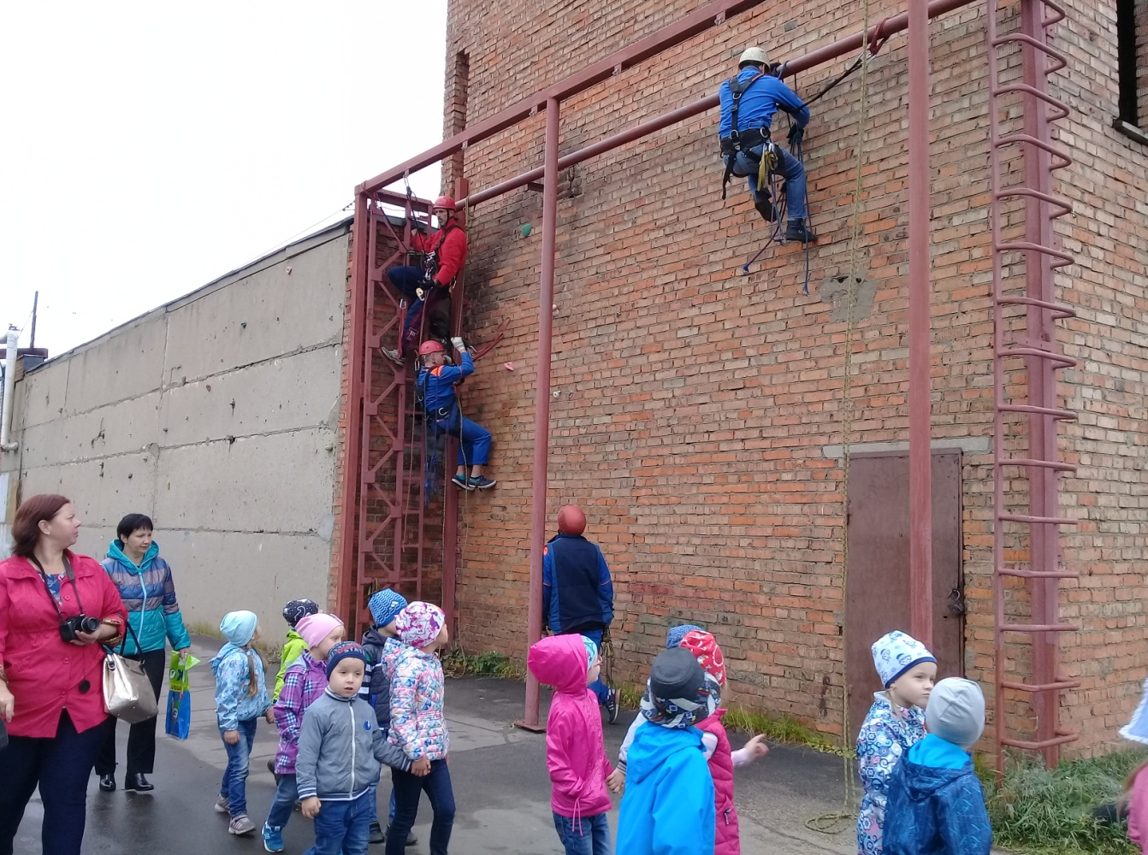

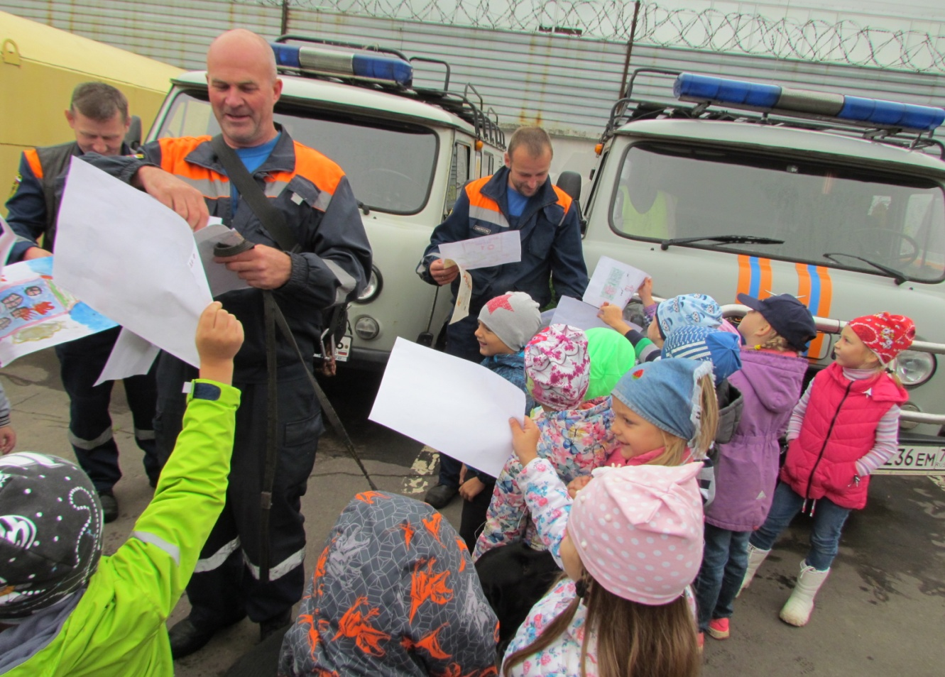

Фото на память!!!!

